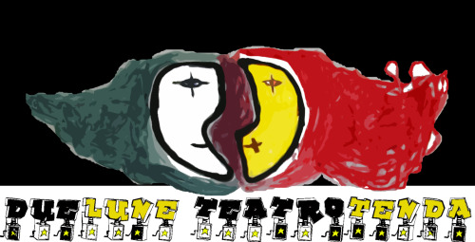

P.zzetta S. Eufemia – ang. Via G. Bruno – Tricase (LE)
Cell. 329 8238371-328 1569326-320 7662837 – mail: dueluneteatrotenda@libero.it - http://teatrotendaduelune.blogspot.com/

un, due, tre……  al TeatroTenda

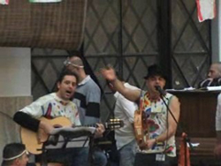11/Luglio Trans-izioni di e con Angelo Litti
con la partecipazione di Antonio Pappadà
sipario : ore 21,30 ingresso offerta

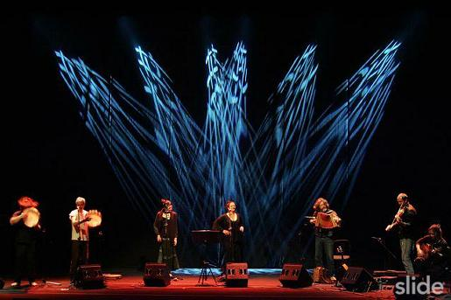 12 Luglio Presentazione in anteprima nuovo album OFFICINA ZOE’
inizio: ore 21,00
INFO costi e prenotazioni: 328/1569326 e-mail: dueluneteatrotenda@libero.it

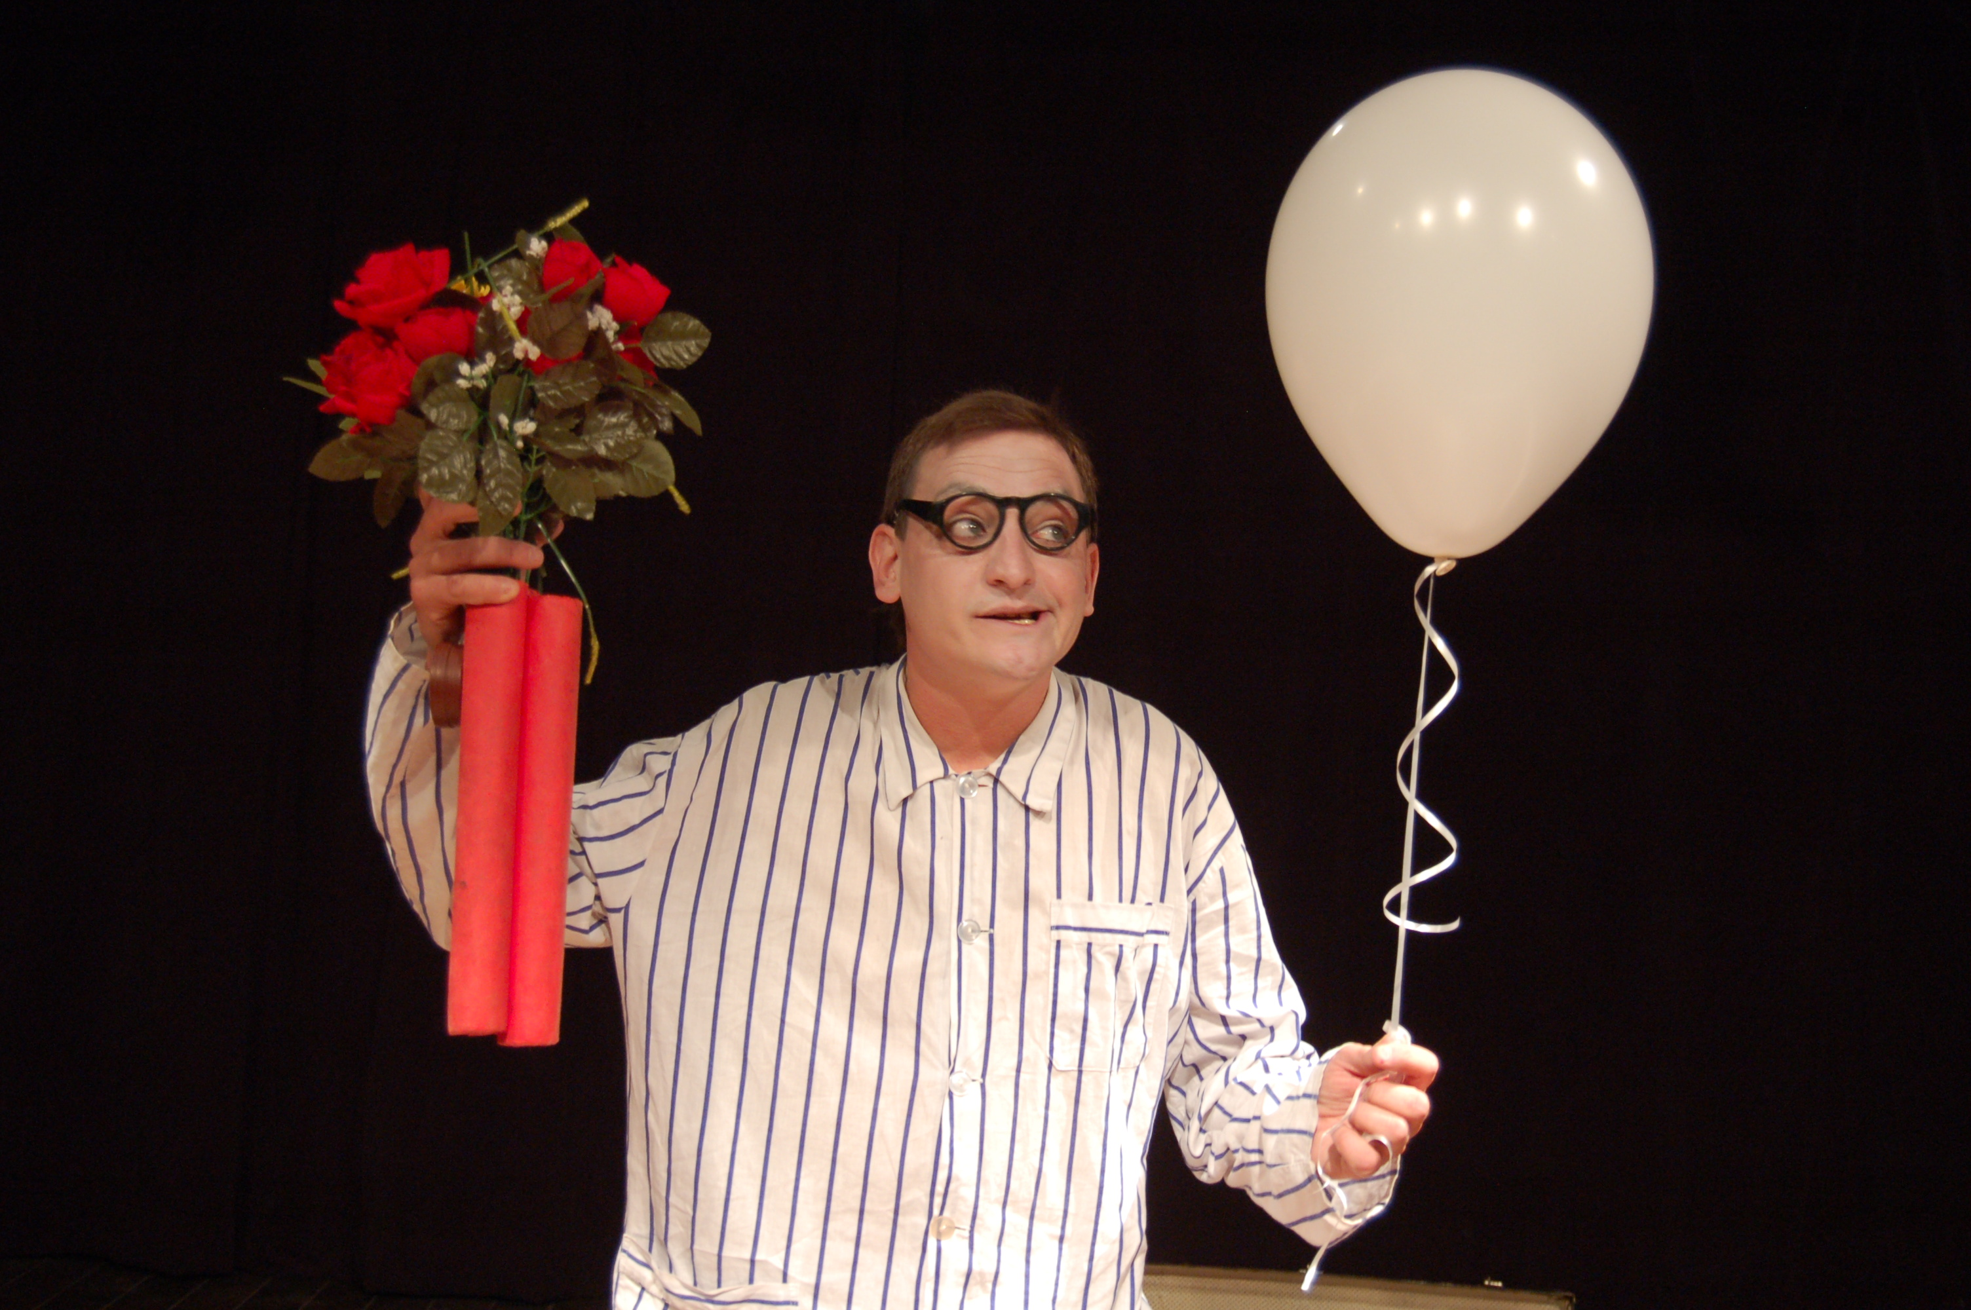13/Luglio MANNAGGIA A’ MORT Principio Attivo Teatro

Teatro ragazzi- finalista al premio scenario e.t.i. infanzia ente teatrale italiano 2009
sipario ore: 21,00 ingresso libero

primo spettacolo “Tea-tre’” a teatro con mamma e papa’
Rassegna Teatro Ragazzi estate2009 – Comune di Tricase

